|  |
| --- |
| Chap3 :Visualiser et représenter des solides |

**I) parallélépipède rectangle**

**Définition** : Un **parallélépipède rectangle** (ou pavé droit) est un solide dont les six faces sont des ………………………………....

 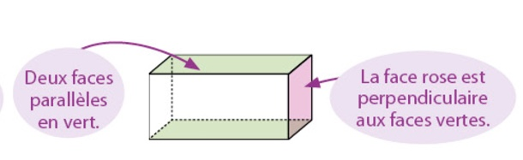

**1)Représentation en perspective cavalière**

**Définition** : La représentation en perspective cavalière est une représentation qui respecte le parallélisme.



**2) Patron**

Le patron d’un solide est figure plane qui, pliée, permet de reconstituer le solide. Elle est composée des faces du solide

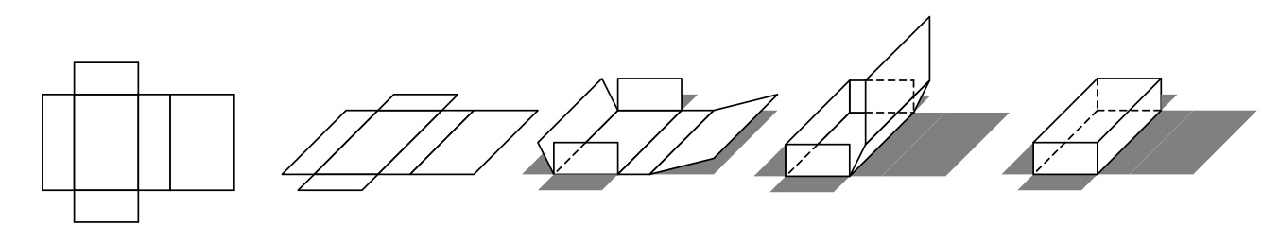

1.On a un 2. On décolle les 3. On obtient le patron

Parallélépipède arêtes

**II) Le prisme droit**

Définition : Un **prisme droit** est un solide qui possède :

- deux polygones superposables pour faces parallèles, appelées bases ;

- des rectangles pour toutes les autres faces, appelées faces latérales.

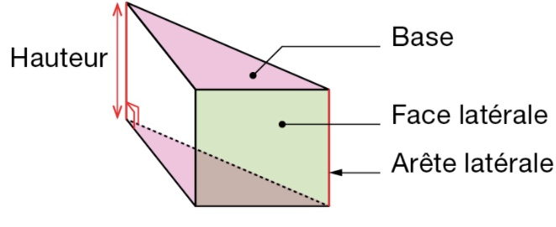 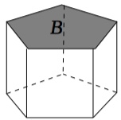

**1) Représentation en perspective cavalière**

 **2)Patron**

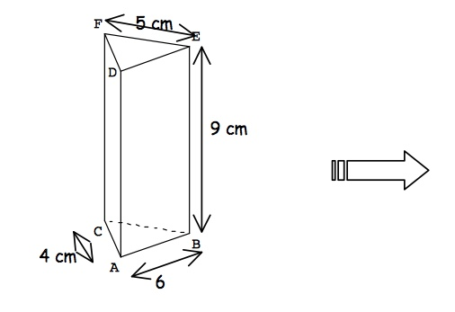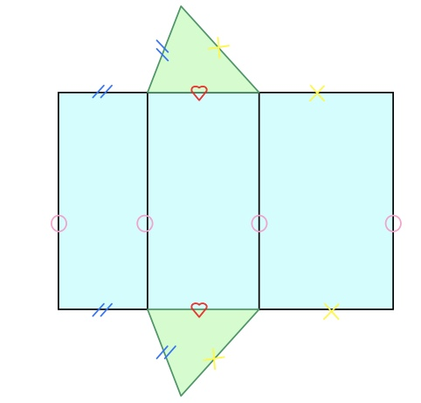

|  |
| --- |
| **A retenir : Un parallélépipède rectangle est aussi un prisme droit. Ses deux bases sont rectangles** |

**III) Les pyramides**

Une PYRAMIDE est un solide dont :

-Une face est un polygone, appelé base,

-Les autres faces sont des triangles, appelées faces latérales.

-Le point ou se rencontre toutes les faces est appelé sommet de la pyramide.

|  |  |
| --- | --- |
| On dira :  SABCD est une pyramide :  de……………………………. S ,  de…………………………. [SH] ,  qui ………………………………………………………… ABCD  [SA] ,………………………………………………… | scratch/4.jpeg |

.

**Définition**: Une pyramide de sommet S est dite REGULIERE lorsque :

• sa base est un polygone régulier de centre O (triangle équilatéral, carré, …)

• [SO] est la hauteur de la pyramide.

**Exemple** : Pyramide régulière à base carrée

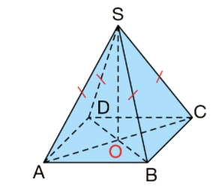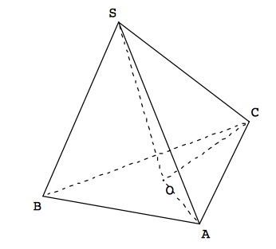

**1) Patron**

Un patron d’une pyramide est composé de la base et de triangles. Il y a autant de triangles que de côtés du polygone de base.

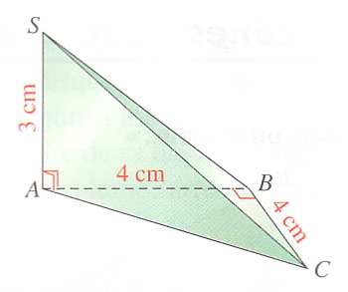 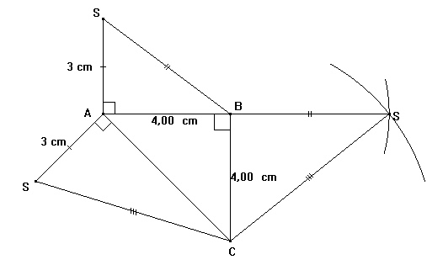

**Le cylindre**

**Définition** : Un cylindre de révolution est un solide qui possède :

- deux disques parallèles et de même rayon, appelé bases ;

- un rectangle enroulé autour des bases, appelé surface latérale.

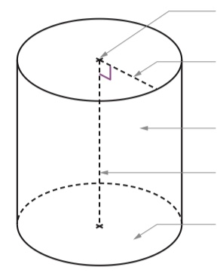

**Propriétés** :

• Les plans des bases d’un cylindre de révolution sont parallèles.

• La hauteur d’un cylindre de révolution est perpendiculaire aux plans des bases.

**1) Patron**

